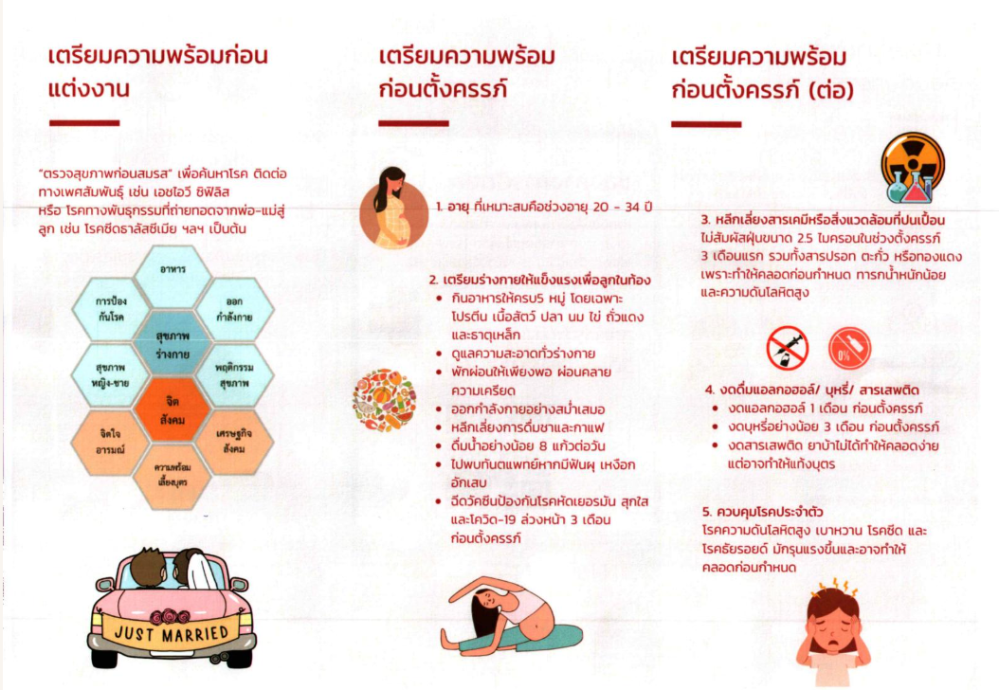




โครงการสร้างเสริมสุขภาพเชิงรุก
เพื่อลดภาวะคลอดก่อนกำหนด



จัดทำโดย
กองสาธารณสุขและสิ่งแวดล้อม
องค์การบริหารส่วนตำบลสระโพนทอง
อำเภอเกษตรสมบูรณ์
จังหวัดชัยภูมิ

